Nabídka kroužků pro 1. pololetí školního roku 2016-17
Školní kroužky jsou zpoplatněné (není-li uvedeno jinak) – 13lekcí / 400,- Kč. První dva kroužky jsou v plné ceně, třetí a další kroužek za 200,- Kč. Pro otevření zpoplatněných kroužků je třeba minimálně 10 zájemců. Nové kroužky jsou uvedené tučně.
Zpoplatněné kroužky od 19. 9., zumba od 26. 9., bezplatné kroužky od 3. 10., keramika od 5. 10..
Název | Vede p. uč. | Ročník | Kdy | Kde | Poznámka
Angličtina hrou | Kolocová | 1. | Po 12,00 – 12,30 | 1.tř. | 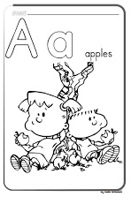  13 lekcí / 270,- Kč
Angličtina hrou | Kolocová | 2. | Po 12,35 – 13.05 | 2. tř. | 13 lekcí / 270,- Kč
Sportovní hry a atletika pro děti | Tmějová | 1. - 3. | Po 12,30 – 13,15 | TV nebo TS
Zumba | Filipová | 1. - 9. | Po 13,45 – 14,30 | TV
Břišní tance | Čapková | 1. – 9. | Út 14,20 – 15,05 | TV
Šikulky | Zubatá | 1. – 3. | St 12,30 – 13.15 | TM | k ceně kroužku příplatek 50 Kč na materiál
Mladý kutil | Široň | 4. - 9. | Út 1x za 14 dní, 14,15 – 15,45 | dílny | 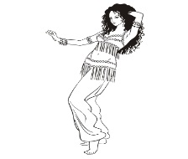  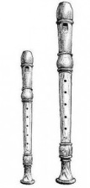  k ceně kroužku příplatek 50 Kč na materiál
Ruční práce (pletení, šití, háčkování, …) | Šťastná | 4. – 9. | St 1x za 14 dní, 15,00 – 16,30 | TM
LOGHRAMA  (logické hry z matematiky) | Marková | 6. - 9. | Út 14,15 – 15,00 |  | Bezplatně
Příprava na přijímací zk. z M | Kmošek | 9. | Dle dohody s žáky | 9. tř. | Bezplatně
Příprava na přijímací zk. ČJ | Kobrlová | 9. | Dle dohody s žáky | 9. tř. | Bezplatně
Přístup na internet | Beranová | 2. – 4. | Čt 12,45 – 13,30 | TI | Bezplatně
Zdravotní čtvrthodinka | Hronková | 1. – 5. | Út, St, Čt  7,15 – 7,30 | TV |   Bezplatně
Florbal | Kmošek | 5. – 8. | Út 14,20 – 15,20 | TV nebo TS | Bezplatně
K-klub Jičín:
Hliněné ruce L. Vacková MŠ + 1., 2. St 12,30 – 13,45 900,- Kč/pololetí; 1600,-Kč/celý rok
(max. kapacita 10 žáků)

Keramika L. Vacková 3. – 9. St 14,00 – 15,30 900,- Kč/pololetí; 1600,-Kč/celý rok
(max. kapacita 10 žáků)

